Инвестиционная площадка № 67-10-65
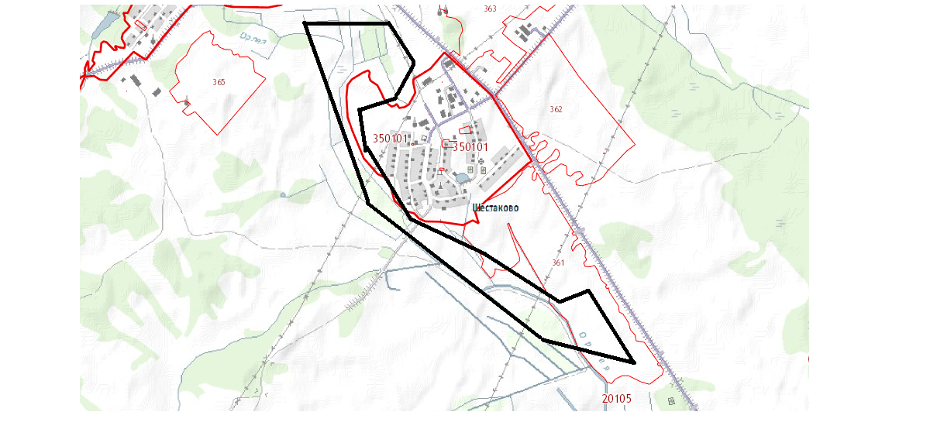 | 1. Месторасположение:  - Смоленская область, Кардымовский район, Соловьевское сельское поселение, западнее деревни Шестаково,  - расстояние до г. Москвы - 350 км;  - расстояние до г. Смоленска - 59 км;  - расстояние до п. Кардымово – 18 км.  2. Характеристика участка:  - площадь – 100 га;  - категория земель – земли сельскохозяйственного назначения;  - форма собственности – собственность не разграничена  3. Подъездные пути:  - в 16 км от ж/д станции Кардымово,  Автодорога «Смоленск – Вязьма-Зубцов».  4. Инженерные коммуникации:  - газоснабжение – ориентировочное расстояние 2,5 км;  - электроснабжение – ориентировочное расстояние 0,01 км;  - водоснабжение – нет.  5. Условия предоставления:  - аренда,  - покупка.

